Как познакомиться с красивой девушкой?

Такие, как она, всегда в центре общего внимания. Красивые девушки, подобно огонькам, притягивающим мотыльков, окружают себя многочисленными воздыхателями, пребывающими от них в восхищении. Как же сделать так, чтоб из общего числа поклонников она выделила именно вас? Как стать тем счастливчиком, рядом с которым она захочет быть? Для этого не обязательно иметь внешность голливудского актера. Достаточно выглядеть достойно и знать несколько психологических секретов, которые откроют перед вами двери к сердцу неприступной красавицы.
- Первым делом честно ответьте себе на вопрос, верите ли вы, что готовы к покорению этой вершины. Если нет, то все попытки завести отношения с эффектной девушкой окажутся тщетными. Такие девушки предпочитают видеть рядом с собой уверенных парней. Станьте именно таким. Для поднятия собственной самооценки проанализируйте свои сильные качества и преимущества. Не поленитесь составить список. Не скромничайте. Пусть он будет состоять з множества пунктов, ведь вам есть, чем гордиться. Это могут быть, как качества личности (доброта, честность, порядочность), так и достижения (престижная работа, интересное хобби, хорошая физическая форма, активный образ жизни). Перечитывая такой список, вы будете постепенно приобретать уверенность и не растеряетесь при встрече с девушкой меты. Главное, поверьте в себя и половина дела будет сделана.
- Поработайте над своим имиджем. Согласитесь, рядом с красивой девушкой невозможно представить типа, философски относящегося к вопросам личной гигиены и чистоты. Если ваши внешние данные далеки от общепринятых параметров красоты, не беда. Для мужчины достаточно поддерживать себя в форме, быть опрятным, пользоваться дорогим парфюмом и отдавать предпочтение качественным вещам. Приведите себя в порядок. Так вы будете чувствовать большую уверенность в собственных силах.
- Контролируйте свое психологическое состояние. Обуздайте страх и прекратите волноваться. Постоянная концентрация на негативе, боязнь быть отвергнутым – основные причины неудач. Девушка вряд ли заинтересуется парнем, который будет мяться, запинаться в разговоре, то и дело краснея от смущения. Возьмите себя в руки. Для этого используйте один действенный прием. Осознанно снизьте важность предстоящего события. Пусть она не довлеет над вами. Легкое отношение к ситуации значительно облегчит ваше общение и значительно повысит шансы на успех.
- Выберите подходящее время для знакомства. Когда вы оба находитесь на вечеринке или другом мероприятии, обратите внимание на ее настроение. Если она чем-то расстроена, раздражена или подавлена, отложите знакомство до следующего случая. Вероятнее всего, вы получите отказ.
- Призовите на помощь свое воображение, но сделайте его своим союзником, а не врагом. Прекратите прокручивать в голове негативные сценарии развития событий. Таким образом, вы заведомо программируете себя на провал. Вместо этого, продумайте всевозможные темы, которыми могли бы заинтересовать красавицу, припасите несколько остроумных шуток и оригинальных вопросов.
- В стремлении понравится ей, не перегибайте палку и не ищите одобрения с ее стороны. Ни в коем случае не выдавайте сильную заинтересованность. Парень, который из кожи вон лезет, лишь бы обратить на себя внимание красотки, не вызовет у нее уважения. Вместо этого, ведите себя так, будто для вас разговор с красивой девушкой – обыденная вещь. Держитесь непринужденно. Уже через несколько минут спокойного диалога, ее красота перестанет сбивать вас с толку, и вы сможете направлять разговор в нужное русло.
- Возьмите на вооружение советы психологов:
- Пусть вас не пугает ее первая грубая реакция на ваше появление. Она, как правило, длится 60-90 секунд и является своеобразной защитой от «чужака».
- Все, о чем она говорит вам первые полторы минуты и как при этом себя ведет, не является определяющей достоверной информацией. Это все еще защита.
- Не отступайте раньше времени, а уж тем более, не извиняйтесь, убегая с виноватым видом. Это ошибка большинства парней, которые сдались незадолго до победы. Вместо этого, немного отступите, взяв тайм-аут. Находитесь в ее поле зрения и продумывайте очередную интересную тему для продолжения диалога.
- Будьте готовы к тому, что и она начнет «сканировать» вас. В арсенале каждой красивой девушки есть немало психологических трюков и уловок. С их помощью она проверяет, насколько подходит для общения парень, завязавший с ней разговор.
- Постарайтесь понять, кто стоит перед вами, красивая форма без внутреннего содержания, или умный интеллектуально наполненный человек. Дайте понять девушке, что вам интересно ее мнение в обсуждении той или иной темы. Прекратите смотреть на нее и начните слушать. Вникайте в ее разговор. Это даст вам возможность сделать вывод о том, стоит ли цель затраченных на нее усилий.
- Разговаривая, смотрите в глаза. Мужчина, который прячет взгляд, как бы красиво он не изъяснялся, выдает свою внутреннюю неуверенность. Однако, не стоит «сверлить» ее глазами. Никому не нравится быть под прицелом. Это вызовет у девушки дискомфорт и желание, как можно быстрее исчезнуть из вашего поля зрения.
- Заранее продумайте, о чем вы будете говорить. Импровизация хорошо работает, если нет скованности. Но, в данном случае вам необходима стратегия. Избегайте банальных тем, пошлостей, шаблонных шуток и фраз невпопад.
- Начните разговор нестандартно. Например, спросите ее мнения относительно какого-либо актуального события. Ей станет интересно поддерживать разговор, поскольку вы, как собеседник, выразите заинтересованность в ее точке зрения. Выбирайте легкие отстраненные темы для беседы (культура, музыка, кино, шоу-бизнес, искусство). Темы-табу – политика, здоровье, отношения в семье, религия.
- Забудьте о примитивном совете, который сейчас направо и налево раздают мнимые доброжелатели. Они твердят, что нужно в любой ситуации оставаться собой. Это полная чушь, поскольку неуверенный в себе человек в этом случае так и останется топтаться на месте. Оставаться собой можно только после того, как сами станете примером для подражания. А путь к нему лежит через самосовершенствование, «прокачку» харизмы, постоянное стремление расти и становиться лучше. Из этого логически вытекает последний очень важный совет.
- Принимайте знакомство с красивой девушкой, как ценный опыт. Даже если оно закончилось не так, как вам бы хотелось. Главное, что вы преодолели свое смущение и теперь можете двигаться вперед, заводя интересные знакомства. Ищите новые способы заинтриговать собеседницу. Интересуйтесь искусством, культурой, повышайте свой уровень эрудиции. Следите за собственным внешним видом. Читайте полезную психологическую литературу. Ведите насыщенную жизнь. Станьте тем, кем интересуются красивые девушки. Не исключено, что в следующий раз уже не вы будете искать общения с красавицей, а она сама подойдет к вам, желая познакомиться.
Все в ваших руках, помните об этом!

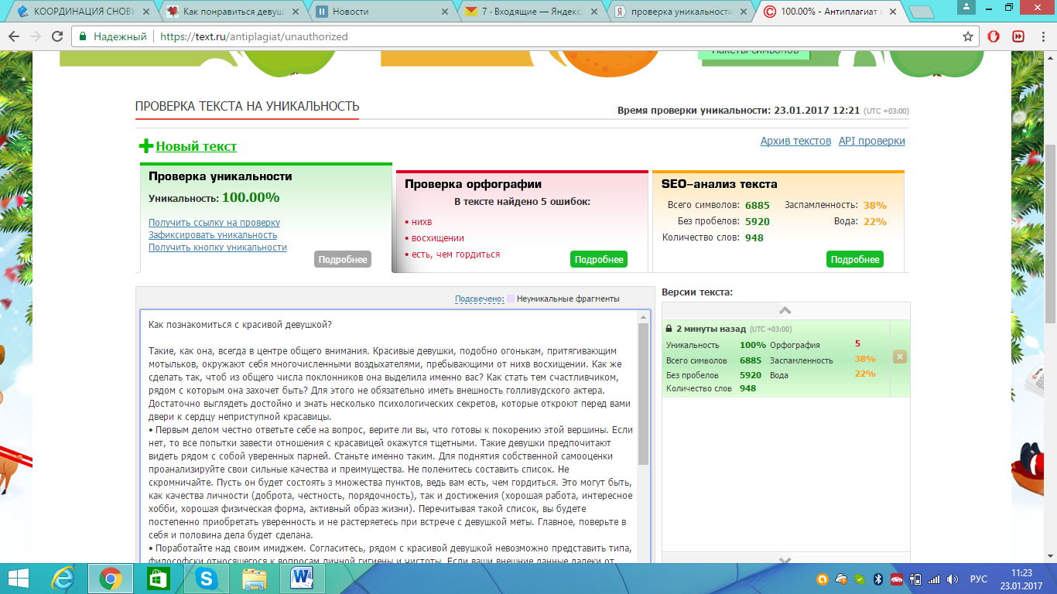

Как понравиться парню?

Женщина подобно цветку, распускается, когда чувствует себя любимой и желанной. Это и есть истинная задача каждой представительницы прекрасного пола – вдохновлять мужчин своей внешней красотой и внутренним светом озарять им путь. Но, давайте оставим красивые слова для поетов-романтиков и спустимся на грешную землю. Как часто можно наблюдать ситуацию, в которой девушке очень нравится парень. Но в силу обстоятельств или страха нарушить установленные рамки приличия она не может признаться ему в этом. Как же быть? В таком случае необходимо пустить в ход свои женские чары и этим обратить на себя внимание понравившегося молодого человека. Но вокруг него наверняка столько других симпатичных знакомых. Как вызвать к себе интерес и добиться того, чтобы он выделил именно вас из прочего числа девушек?
Воспользуйтесь этими нехитрыми но весьма эффективными советами. Вы добьетесь не только его расположения, но и симпатии остальных представителей сильного пола, которые окружают вас. Итак:
- Первым делом, внешний вид. Разумеется, любят не за красивую обертку, а за красивую душу. Но, реалии жизни таковы, что ни один парень не захочет окунаться в ваш богатый внутренний мир, если вы предстанете перед ним в облике серой мышки. Поэтому выглядеть ухоженной и подтянутой для каждой девушки просто необходимо. Только не путайте эффектность с пошлостью. Внешность не должна «кричать». Ваш имидж - удачно подчеркнутые достоинства и умело скрытые недостатки. А парень, прежде всего, должен запомнить вас в образе, а не образ на вас. Найдите свой уникальный стиль, который подходит именно для вашего типа внешности, и смело отправляйтесь на встречу с парнем.
- Мужчины любят естественность. Этот пункт является логическим продолжением предыдущего. Броский макияж, расписанные «под хохлому» ногти и кислотного оттенка волосы – вариант на любителя. В стремлении завоевать сердце молодого человека, не экспериментируйте, а отдайте предпочтение классике. Макияж в стиле nude, аккуратный не слишком яркий маникюр, чистые здоровые волосы. Такой образ никогда не выходит и з моды и независимо от типа внешности, является беспроигрышным.
- В здоровом теле – здоровый дух. Подтянутая стройная фигура для девушки является признаком того, что она ведет активный образ жизни. Если не желаете потеть в фитнес-зале или бегать по утрам, запишитесь на танцевальные курсы. Стрип-пластика, пилатес, восточные танцы, занятия йогой сделают вас не только стройнее и здоровее, но и женственнее. Очень скоро ваша походка приобретет легкость и грациозность пантеры. Какой мужчина не обратит внимания на такую красотку?
- Поведение. Оно является отражением вашего культурного уровня, воспитания, а так же интеллекта. Даже самая элегантно одетая и ухоженная дама вызовет неприятие, если станет вести себя манерно, по-хамски или распущенно. «Шальная императрица», которая сидит в каждой представительнице прекрасного пола, во время общения с понравившимся мужчиной должна быть надежно заперта на сто замков. Однако, не стройте из себя пай-девочку, если по натуре вам это не свойственно. Мужчины на подсознательном уровне всегда чувствуют подвох и очень быстро распознают «актрису». Выберите золотую середину и ведите себя максимально естественно. Парень наверняка оценит вашу открытость, умение поддержать разговор и давать честные ответы.
- Наличие общих интересов. Для каждого мужчины важно, чтобы женщина разделяла его увлечения или хотя бы относилась к ним с воодушевлением. Выясните, есть ли хобби у молодого человека, чем он увлекается, на что тратит свое свободное время. Всегда внимательно слушайте его рассказы о любимом занятии. Он оценит ваше неравнодушное отношение к тому, что для него близко. Будет очень хорошо, если ваши интересы совпадут. Это может быть музыка, кино, искусство или увлечения спортом. Так шансы на то, что между вами завяжутся дружественные и теплые отношения значительно возрастут.
- Держите дистанцию. Мужчины устроены так, что дух завоевателя в них стремится к покорению новых и новых вершин. Поэтому, не смотря на открытость и искренность, никогда не допускайте, чтобы парень полностью разгадал вас. Не рассказывайте ему во всех подробностях, куда вы пошли и с кем. Не забивайте ему голову историями, которые лучше доверить старой подруге. Одним словом, не утомляйте молодого человека деталями своей жизни. Будет лучше, если он сам заинтересуется. Старайтесь все время быть разной, проявляя новые грани своей личности. Но, не увлекайтесь. Мужчинам нравятся тайны, а отнюдь не ребусы. Лишняя таинственность может быть интерпретирована, как стремление намеренно что-то скрыть. Держать баланс, конечно, нелегко, но научиться этому необходимо.
- Не стремитесь изо всех сил ему понравиться. Это отталкивает. Вы окончили институт со степенью магистра? Замечательно. Имеете разряд по прыжкам в длину? Похвально. Готовите не хуже Джейми Оливера? Очень хорошо. Но не стоит выкладывать перед молодым человеком список своих завоеваний и побед. Хвастовство еще никому не приносило пользы. Пусть о том, какая вы умница он узнает постепенно, не переставая восхищаться вами и открывать для себя новые грани ваших талантов.
- Хвалите его. Парни, сами никогда не признаются в том, что им приятно слушать комплименты, так же, как и девушкам. Не скупитесь на похвалу относительно его качеств личности, карьерных достижений, больших и маленьких побед. Всегда замечайте, что ему к лицу та или иная деталь гардероба. Делайте акцент на том, как он мужественен. Это повышает его уверенность в себе. Пусть приятные слова он слышит именно от вас. Так ему подсознательно станет необходимо ваше общество. Однако, не превращайте констатацию факта в приторную восточную лесть. Парень может заподозрить, что вы просто лжете из желания понравиться ему.
- Стремись к развитию и росту. Увлеченная любимым занятием девушка, которая не хочет сидеть на месте, чрезвычайно притягательна для противоположного пола. Если у нее есть желание учиться, получать новый ценный опыт или заниматься творчеством, интерес мужчины к такой особе никогда не угаснет. Она и сама будет вдохновлять его на новые свершения. Это закон гармоничного взаимодействия. Если у вас еще нет хобби или занятия, от которого загораются глаза, непременно найдите его. Ваша жизнь станет более осмысленной, а молодой человек увидит в вас самодостаточную творческую личность.
- Не унывайте, если вам не удалось заинтересовать молодого человека. Посмотрите на ситуацию с философской точки зрения, приняв ее, как полезный урок. Возможно, таким способом судьба оградила вас от предстоящих неприятностей. Оставьте сожаления и стряхните с себя груз неудачи. Излучайте позитивные вибрации. Девушка, относящаяся к жизни с легкостью, притягивает к себе таких же легких и позитивных людей. Вот увидите, что очень скоро в вашем окружении появятся новые знакомые. А среди них, возможно и настоящая любовь.

